贵州航天职业技术学院2022年分类招生考试
网络操作流程（学生）

一、 安装登录

1.如何登录系统
目前，超星学习通支持Android和IOS两大移动操作系统。下载安装超星学习通前，请确定您的设备符合系统要求。您可以通过以下途径下载安装超星学习通：
①应用市场搜索“学习通”，查找到图标为的App，下载并安装。
②扫描下面的二维码，跳转到对应链接下载App并安装（如用微信扫描二维码请选择在浏览器打开）。
注意：Android系统用户通过②③两种方式下载安装时若提示“未知应用来源”，请确认继续安装；IOS系统用户安装时需要动态验证，按照系统提示进行操作即可。

2.登录学习通
下载学习通，选择“机构账号登陆”，输入信息：
学校名称：贵州航天职业技术学院
学号/工号：身份证号
密码：身份后六位+ht（⚠️注：身份证尾号为字母的是大写）
点击登录。
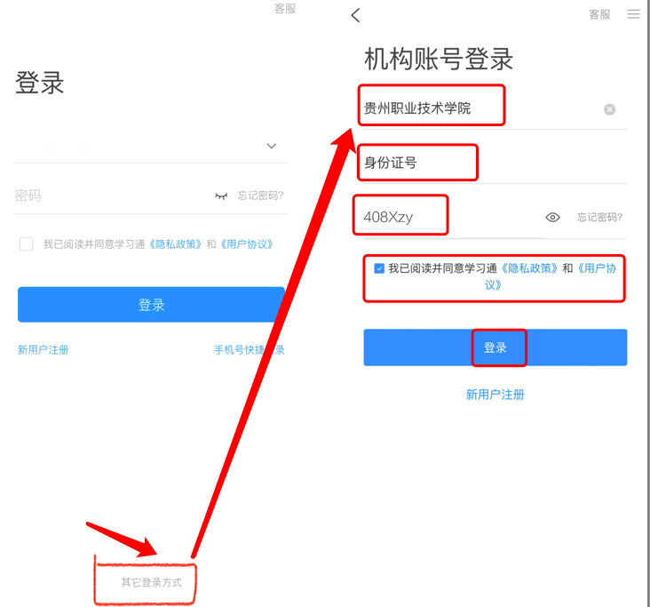
贵州航天职业技术学院

二、模拟考试/正式考试
1.为保证考试能顺利参加，请各位考试一定参加模拟考试。在收件箱里找到考试发布的考试通知，点击查看进入通知页面，页面显示考试名称及考试开始时间和结束时间，考生通过人脸识别进入考试，在考试过程中手机前后摄像头实时抓拍考试情况，并且监控考生切屏情况。进入考试之后不允许退出考试，请各位考生在考试过程中注意考试时间，考试时间一到系统将自动交卷。
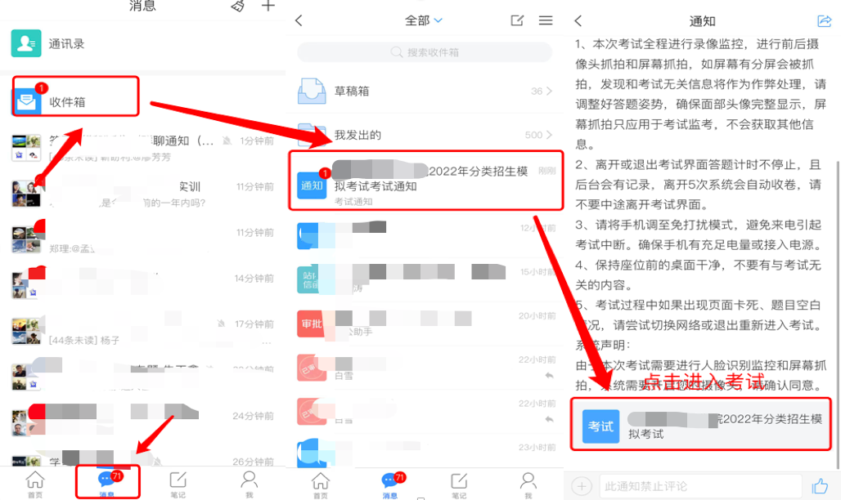
2.进入考试之后会弹出《考试说明》，点击“我已阅读并同意”。进入考试需人脸识别，完成改步骤后会出现提示“学习通录制\投射您的屏幕上显示的所有内容”，考生需点击“允许”，方可进入考试。
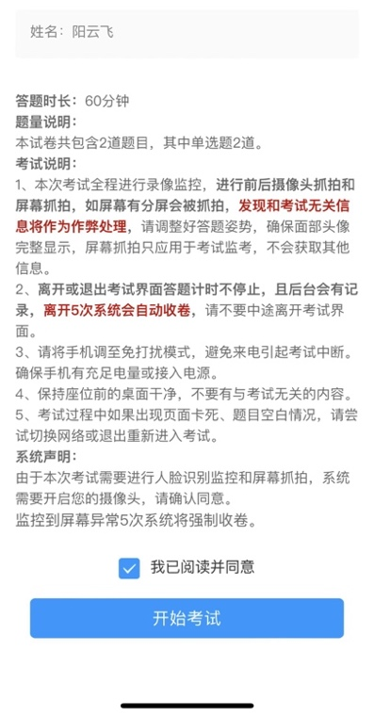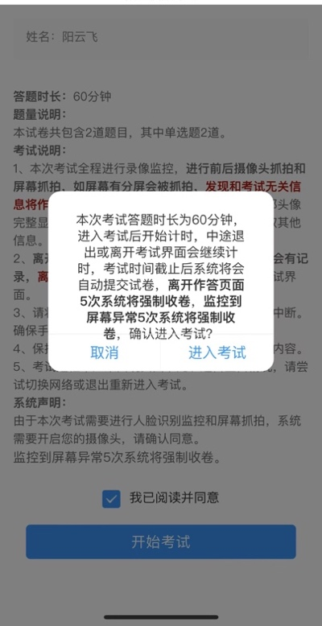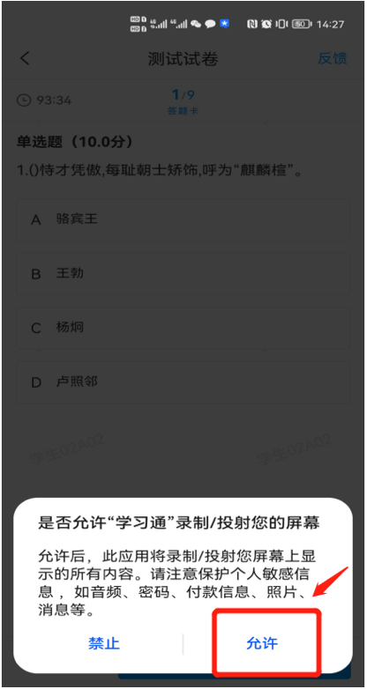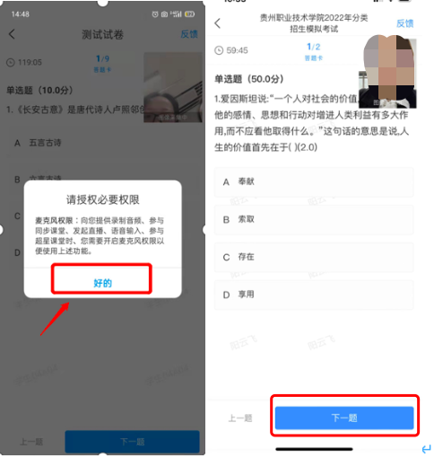

3.异常提醒：退出考试提醒
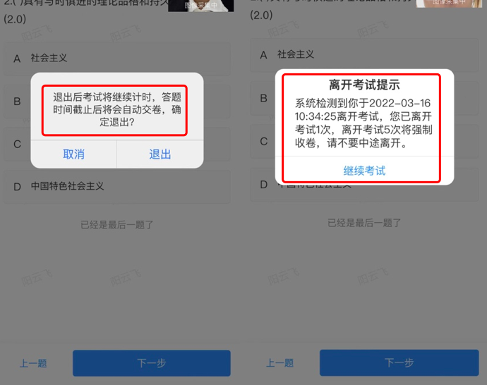
4.交卷：确保提交成功
